**TRADUCTOR CASTELLANO - QUECHUA**

**Edgar Pineda Cabrera.**

***UNAJMA. Universidad nacional José María Arguedas***

[**pineda.joomla@gmail.com**](mailto:pineda.joomla@gmail.com)

**Resumen**

El principal objetivo de este proyecto es el desarrollo de Software, que permita realizar el juego de Matamarcianos que se emplee la modalidad de un juego multijugador. Con este objetivo se decidido desarrollar un software que permita, mediante un interfaz que el usuario manipule y visualicé el real y potencial de este juego de entretenimiento en los dispositivos móviles, el juego que tenge 4 niveles, se podrá jugar en el Poder conectar mediante bluetooth en tiempo real, en donde puedan jugar dos jugadores en tiempo real mediante la conexión será atreves de bluetooth, la cual un dispositivo será como un servidor y el otro como cliente. Por lo que hasta ahora era necesario desarrollar un software distinto a las aplicaciones actuales que existen.

Se desarrolla un software que permita cumplir con todos los objetivos, un software específico para una sola pantalla, pero que a su vez permita al ser usado en muchos entornos distintos, sin necesidad de efectuar ningún cambio.

El software que se desarrolle debe de contener todos los factores de las variables de estudio, los cuales provienen del planteamiento del problema que se reflejan en la tabla y cuadro de congruencia metodológica. Siendo esto la parte medular para modelar un proyecto de investigación.

Se presenta, por lo tanto una solución basada en eclipse que ofrece un desarrollo de aplicación móviles.

**Palabras Clave**

**Desarrollo de Software, multijugar, bluetooth.**

**Introducción**

El juego de matamarcianos es un juego que tendrá varios jugadores (Multijugador), controla un personaje u objeto solitario, generalmente una nave espacial, que estará en constante movimiento, que dispara contra hordas de enemigos que van apareciendo en pantalla. El género a su vez comprende varios tipos o subgéneros, y los críticos difieren en cuanto a qué elementos componen. Algunos restringen la definición a juegos en los que aparece una nave espacial con ciertos tipos de movimiento; otros permiten una definición más amplia que incluye a personajes a pie y diferentes perspectivas. Son juegos que requieren reacciones rápidas y para avanzar a menudo es necesario memorizar los niveles y los patrones de aparición de los enemigos.

Juego   de naves tipo más conocido como matamarcianos. Posee efectos en 3D más lo típico de estos juegos, y como adicional además de naves que descienden atacando, posee muros que hay que esquivar los meteoritos.

El juego consistirá en obtener los puntajes de acuerdo al nivel de juego, por los participantes porque este juego será de multijugador en el mismo tiempo pueden participar más de dos jugadores.

El juego mata marcianos está desarrollado en lenguaje de programación java, IDE eclipse, este juego consiste en que, dos personas tendrán que conectarse vía bluetooth en celulares Android. Los objetos estarán en constante movimiento que se tendrá disminuir su vida realizando disparos que se denomina balas que le tendrá que impactar, también los marcianos tiene esa posibilidad de disparar a su rival quien es el usuario, que su objetivo es destruir a los marcianos, el puntaje es de un máximo de 10 puntos que se irá disminuyendo cada vez que lo impacte la bala hasta que se reduzca a cero y finalmente desaparecer o explosionar. Y se emplea la metodología extreme programming (xp) para el desarrollo del aplicativo.

**Métodos**

**Antecedente:** Cómo ocurre casi siempre cuesta ponerse de acuerdo en el origen de este género y cuanto más se profundiza en la información más opiniones se van encontrando. En cualquier caso citaremos el origen o al menos aproximación al género en uno de los primero juegos de la historia llamado Spacewa. Este juego fue creado en el Instituto Tecnológico de Massachusetts en el año 1961 y sufriría diversas revisiones a lo largo de los años 70, cuando fue lanzado en arcade. En esta primera aproximación eran dos las naves que enfrentaban entre sí por medio de disparos. No obstante la mayoría de la gente cita como origen del género al más conocido Space Invaders allá por el año 1978.  
  
 Primera parte de este breve repaso a la historia del género conocido como matamarcianos. se trata sin duda de uno de los géneros más populares de la historia de los juegos y de uno de los que más se identifica con el género, de hecho no en pocos sitios se usaba o se sigue usando los términos "jugar a los marcianitos". De un modo general podemos definir este género como aquel en el que a los mandos de una nave espacial o sucedánea nos enfrentamos a enemigos de carácter extraterrestre, aunque a lo largo de los años el género ha ido evolucionando y pasando por diversas fases. Así podemos encontrar mucha variedad y diferencias entre unos títulos y otros, desde los primeros juegos de limitadísimo movimiento hasta los más recientes que llenan la pantalla de disparos y enemigos cuyos patrones debemos memorizar si queremos sobrevivir. Vamos a repasar desde los inicios del género hasta principios de los años 90 donde aparecen los primero juegos 3D y el género evoluciona a algo parecido a lo que es hoy día. [1]

A continuación presentamos un modelo muy útil para emplearse cuando existe la necesidad de desarrollar software como instrumento de medición en un estudio. En este documento nos enfocaremos a desarrollar un esquema por etapas a partir del Modelo de Investigación metodología de desarrollo programemg extremen (xp).

**Metodología extremen programeng (xp)**

Es un marco de trabajo para la gestión y desarrollo de software bajo un entorno de desarrollo ágil de software. Además por su simplicidad y flexibilidad para obtener el producto deseado. Es ideal porque está orientado a grupos pequeños de desarrollo, en este caso, solo una persona. También por las buenas prácticas que utiliza: desarrollo iterativo, pruebas unitarias continuas, refactorización, etc. Para obtener los resultados esperados orientados al producto software se utilizarán las siguientes fases: Fase de Exploración, Fase de Planificación y Fase de Iteraciones. El diseño de la arquitectura del sistema forma parte de una de las actividades de la fase de Exploración. El resto de entregables se relacionan con la fase de planificación e iteración ya que es allí donde se elabora el cronograma de los entregables de tal manera que gradualmente los resultados esperados. [2]

**Fase de exploración**

Es la fase en la que se define el alcance general del proyecto. En esta fase, el cliente define lo que necesita mediante la redacción de sencillas “historias de usuarios”. Los programadores estiman los tiempos de desarrollo en base a esta información. Debe quedar claro que las estimaciones realizadas en esta fase son primarias (ya que estarán basadas en datos de muy alto nivel), y podrían variar cuando se analicen más en detalle en cada iteración.

Esta fase dura típicamente un par de semanas, y el resultado es una visión general del sistema, y un plazo total estimado.

**Fase de planificación**

La planificación es una fase corta, en la que el cliente, los gerentes y el grupo de desarrolladores acuerdan el orden en que deberán implementarse las historias de usuario, y, asociadas a éstas, las entregas. Típicamente esta fase consiste en una o varias reuniones grupales de planificación. El resultado de esta fase es un Plan de Entregas, o *“Release Plan”*, como se detallará en la sección “Reglas y Practicas”.

**Fase de iteraciones**

Esta es la fase principal en el ciclo de desarrollo de XP. Las funcionalidades son desarrolladas en esta fase, generando al final de cada una un entregable funcional que implementa las historias de usuario asignadas a la iteración. Como las historias de usuario no tienen suficiente detalle como para permitir su análisis y desarrollo, al principio de cada iteración se realizan las tareas necesarias de análisis, recabando con el cliente todos los datos que sean necesarios. El cliente, por lo tanto, también debe participar activamente durante esta fase del ciclo.

Las iteraciones son también utilizadas para medir el progreso del proyecto. Una iteración terminada sin errores es una medida clara de avance.

**Fase de puesta en producción**

Si bien al final de cada iteración se entregan módulos funcionales y sin errores, puede ser deseable por parte del cliente no poner el sistema en producción hasta tanto no se tenga la funcionalidad completa.

En esta fase no se realizan más desarrollos funcionales, pero pueden ser necesarias tareas de ajuste (“fine tuning”).

**Lenguaje de programación:**

**Java.-****Java es un lenguaje de programación y una plataforma informática comercializada por primera vez en 1995 por Sun Microsystems. Hay muchas aplicaciones y sitios web que no funcionarán a menos que tenga Java instalado y cada día se crean más. Java es rápido, seguro y fiable. Desde portátiles hasta centros de datos, desde consolas para juegos hasta súper computadoras, desde teléfonos móviles hasta Internet, Java está en todas partes.** [3]

**Eclipse.-** Eclipse es una plataforma de desarrollo open source basada en Java. Es un desarrollo de IBM cuyo código fuente fue puesto a disposición de los usuarios. En si mismo Eclipse es un marco y un conjunto de servicios para construir un entorno de desarrollo a partir de componentes conectados (plug-in). [3]

Hay plug-ins para el desarrollo de Java (JDT Java Development Tools) así como para el desarrollo en C/C++, COBOL, etc. La versión instalada en el laboratorio incluye el plug-in JDT.

**ANDROID.-**Es un paquete de software libre para ser instalados en equipos móviles de cualquier empresa. [3]

Asimismo, indica que las características generales son:

**Abierto:** Android permite acceder a toda las APIs de bajo nivel de equipo.

**Eliminación de fronteras:** permite combinar fácilmente información en el teléfono, con información en la web para generar nuevas experiencias.

**Igualdad de Android:** no diferencia entre las aplicaciones de terceros y las aplicaciones embebidas en el teléfono.

**Rompecabezas:** agrupación débil de piezas.

**Flexibilidad:** se puede utilizar y remplazar cualquier componente de Android fácilmente.

**Seguridad:** cada aplicación permitirá que permisos de acceso requiere.

**SDK Manager**

El SDK de Android separa herramientas, plataformas y otros componentes en paquetes se pueden descargar mediante el Administrador de SDK. Por ejemplo, cuando las herramientas de SDK se actualizan o una nueva versión de la plataforma Android se libera, puede utilizar el Administrador de SDK para ellos descargar rápidamente a su entorno.

El SDK de Android proporciona las bibliotecas API y las herramientas de desarrollo necesarias para crear, probar y depurar aplicaciones para Android.

Si usted es un nuevo desarrollador de Android, se recomienda descargar el ADT Lote para iniciar rápidamente el desarrollo de aplicaciones. Incluye los componentes del SDK de Android esenciales y una versión del IDE de Eclipse con una función de ADT (Android Developer Tools) para optimizar su desarrollo de aplicaciones Android. [4]

UML

Es un lenguaje de modelado visual que se usa para especificar, visualizar, construir y documentar artefactos de un sistema de software. Se usa para entender, diseñar, configurar, mantener y controlar la información sobre los sistemas a construir.

Un sistema se modela como una colección de objetos discretos que interactúan para realizar un trabajo que finalmente beneficia a un usuario externo. [5]

**Planteamiento del problema**

En la actualidad existen pocos juegos desarrollados para aplicaciones móviles que se juegan en dos pantallas es decir (un juego que desarrolle en multipantalla que se conecte atreves bluetooth). En donde el usuario interactúe directamente con el dispositivo en tiempo real atreves de una conexión vía bluetuoth.

El juego de mata marcianos es un juego que en la actualidad no existe para la aplicación Smartphone (Android) multijugador via bluetooth, por esta razón se dio por conveniente a desarrollar es una nueva modalidad de juego.

**Diagramas de casos de uso**

La figura 1° nuestra los digrama de casos de uso



**Figura N° 1**

**Diagramas de secuencias del sistema**

La figura 1° nuestra los digrama de casos de uso



**Figura N°2**

**Diagrama de actividades**

La figura 1° nuestra los digrama de casos de uso



**Figura N° 3**

**Diagrama de casos**

Complejidad del sistema ha sido abordada mediante su descomposición conceptual. Cada objeto se ha identificado con una clase para encapsular la información inherente al mismo, y otra más para la gestión de los datos asociados como se muestra en la figura N° 4.

**Resultados**

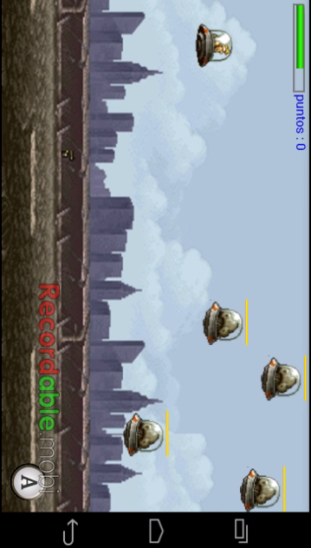El proyecto desarrollado cumple con los objetivos trazados, ya que el juego se desarrollara entre dos personas con celular a través bluetooth, con sistema operativo android.

**Prueba del juego**

Se observa los impactos de bala a la nave del soldado con los proyectiles del disparados por parte de los macianos.

Figura N° 5

Se observa la explosion de la nave del soldado y tambien la vida es cero.

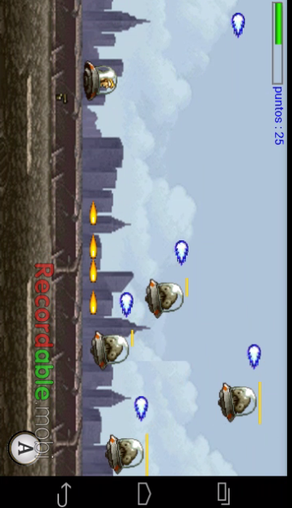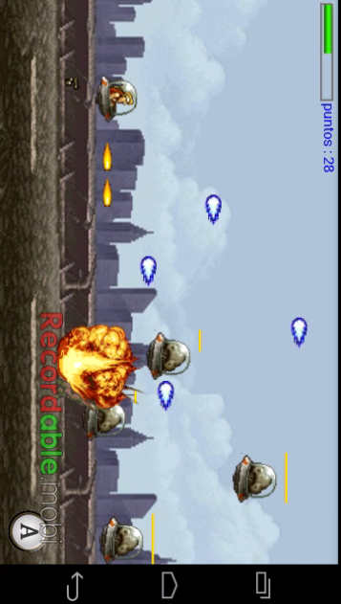

Figura N° 6 Figura N° 7

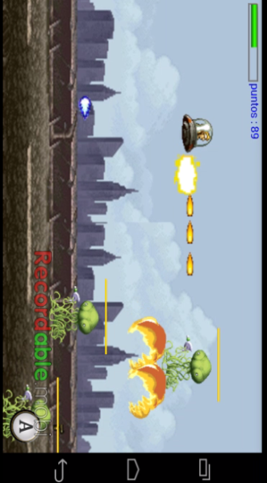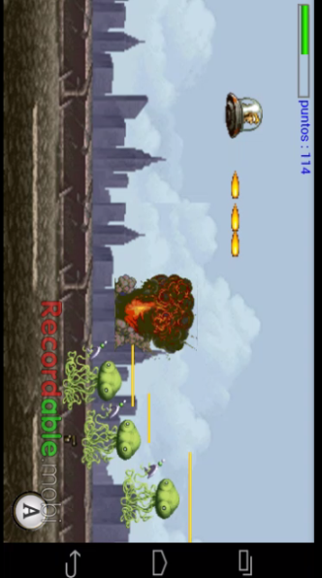

Figura N°8 Figura N° 9

Aquí se observa las explosiones de la nave del marciano.

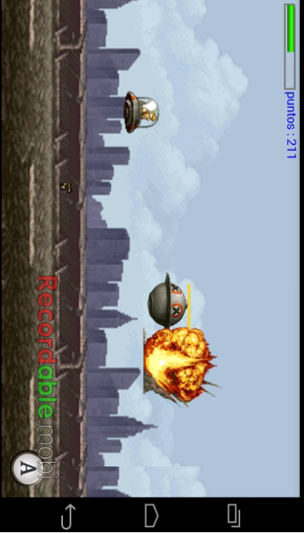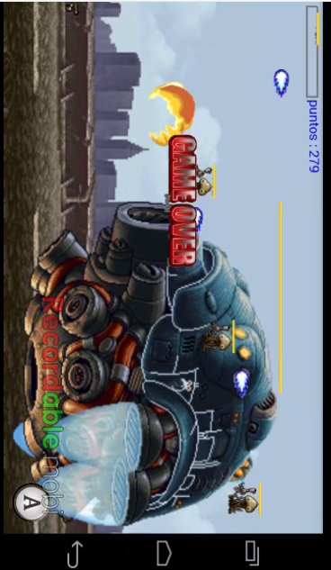

Figura N°8 Figura N° 9

**Justificación**

Se propone desarrollar una aplicación móvil, que conecte en tiempo real atreves bluetooth.

La aplicación móvil estará diseñada para realizar juegos multigudar, en la cual el usuario aproveche el máximo potencial de juego.

Se desarrolla un nuevo juego con una modalidad diferente a las aplicaciones tradiciones que existe en la actualidad.

Se desarrollara un juego un juego de cuatro niveles, en donde cada nivel tendrá diferentes modalidades de juego.

**Conclusiones**

**El proyecto desarrollado cumple con los objetivos trazados, ya que el juego se desarrollara entre dos personas con celular a través bluetooth, con sistema operativo android.**

**Conseguir resultados, luego de dar los pasos necesarios, para tal propósito, entusciasma a quien se enmarca en el proyecto y hallar las respuestas q responda la curiosidad en el juego de matamarcianos**

**Actualmente podemos decir que los juegos están directamente relacionado con la programación informática, no podemos olvidar que es necesario nuestra creatividad, ingenio y utilizar el sentido común.**

**El juego es de matamarcianos es entretenido y fácil de comprender en el uso de los botones.**

**Agradecimiento**

**Agradecer hoy y siempre a nuestra familia por el esfuerzo realizado por ellos. El apoyo en nuestros estudios, de ser así no hubiese sido posible. A mis padres y demás familiares ya que me brindan el apoyo, la alegría y me dan la fortaleza necesaria para seguir adelante.**

**Referencias**

**[1]Dani c. (2014). Crea tu propio matamarcianos con Unity (I). Recuperado de** [**https://www.google.com.pe/#q=que+es+androidpdf**](https://www.google.com.pe/#q=que+es+androidpdf)

**[2]Juan P. (2013). Introducción al lenguaje Java. Recuperado de** [**https://www.fdi.ucm.es/profesor/jpavon/poo/02IntroJava.pdf**](https://www.fdi.ucm.es/profesor/jpavon/poo/02IntroJava.pdf)

**[3]Universitat de Valencia, Eclipse (2.1) y Java, 2004. Recuperado de** [**http://www.uv.es/~jgutierr/MySQL_Java/TutorialEclipse.pdf**](http://www.uv.es/~jgutierr/MySQL_Java/TutorialEclipse.pdf)**.**

**[4]YEICY J. (2012). SISTEMA OPERATIVO ANDROID: CARACTERÍSTICAS Y FUNCIONALIDAD**

**PARA DISPOSITIVOS MÓVILES. Recuperado de** [**http://repositorio.utp.edu.co/dspace/bitstream/11059/2687/1/0053M722.pdf**](http://repositorio.utp.edu.co/dspace/bitstream/11059/2687/1/0053M722.pdf)

**[5]Miguel V. (2010). Casos de uso UML. Recuperado de** [**http://lsi.ugr.es/~ig1/docis/casos%20de%20uso.pdf**](http://lsi.ugr.es/~ig1/docis/casos%20de%20uso.pdf)